Proyecto puerto seco

Edgar Alejandro Santana Hernández

Ingeniería Civil Informática, Universidad de Aysén

Gabriel Núñez V.

6 de noviembre de 2022

**Desafío**

Crear un puerto seco automático el cual debe almacenar los contenedores que van llegando de la mejor manera posible, que se logre ubicar la posición de un contenedor y que se pueda retirar el contenedor elegido por el operador

**Análisis de solución**

Comenzare creando una matriz que el usuario determinara la cantidad de filas junto a las columnas que tendrá y luego le mostrare al usuario como se ve su puerto, luego hare un menú con un ciclo while que me dejara elegir 4 opciones. La primera opción será para identificar la posición del contenedor a buscar, recorreré mi matriz hasta encontrar la posición del contenedor y se la indicare al usuario. La segunda opción será para ingresar los contenedores comenzare agregando contenedores hasta el punto donde me queden los suficientes espacios para hacer movimientos, por cada contenedor agregado le mostrare al usuario como está el estado del puerto, en caso de llegar a cierto punto de llenado le diré al usuario que el puerto esta lleno y lo devolveré al menú. En la tercera opción el usuario podrá remover el contenedor que quiera del puerto en caso de que el contenedor tengo más contenedores arriba hará los movimientos necesarios para sacarlo, para los movimientos entre filas de los contenedores dejare un espacio arriba del máximo para hacer movimientos. En cada opción preguntará si quiere seguir trabajando en esa opción si no lo devolverá al menú. También si en el puerto no hay contenedores estableceré condicionales para ingresar a ciertas opciones.

**Descripción código**

con esto le pido al usuario ingresar N que es la cantidad que se puede apilar y M que es la cantidad de filas.



le sumo 1 a N para que mas adelante use esa altura extra como lugar para mover los contenedores y establezco contenedores en 0 para condicionales más adelante.



creo una lista llamada matriz luego la lleno usando los datos de N y M dentro de un ciclo for anidado a otro ciclo for que va agregando por cada columna(N) una lista la cual llena con None hasta que se completen las filas(M).

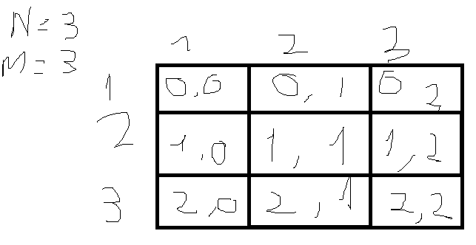

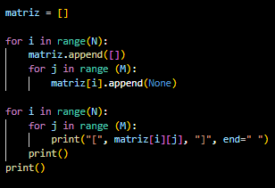

con este ciclo for le imprimo al usuario el estado inicial del puerto, este ciclo va recorriendo la lista matriz mostrando lo que hay en la primera columna y luego pasara a la siguiente.

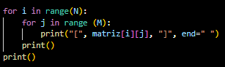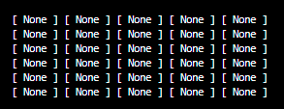

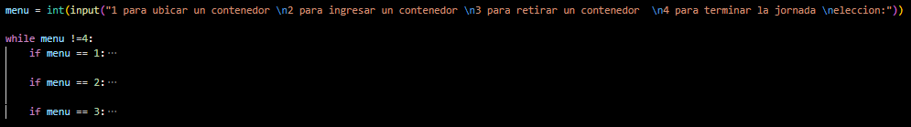con menu le doy al usuario la opción de elegir que quiere hacer de las 4 opciones disponibles, dependiendo lo que escoja en menu se ira a una de las opciones del ciclo while.

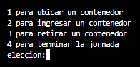

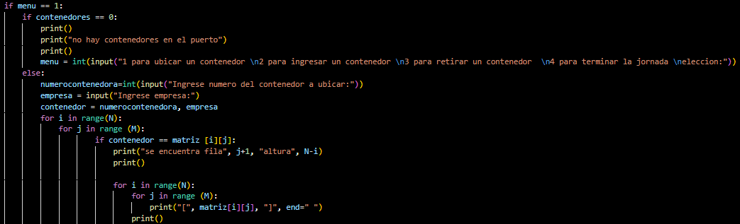Si escoge la opción 1 el programa verificara si hay algún contenedor en caso de no haber un avisara al operador y lo devolverá al menu en caso de que si haya al menos 1 contenedor le solicitara al usuario el número del contenedor y el nombre de la empresa, luego estos datos se juntaran en una variable contendedor. Luego se recorrerá un ciclo for con los datos de N y M que se usaran como coordenadas dentro de la matriz si lo que esta en esa posición es igual a contenedor imprimirá en que fila y altura se encuentra junto a el estado del puerto.

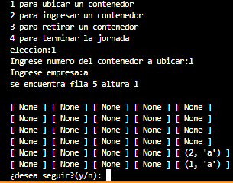

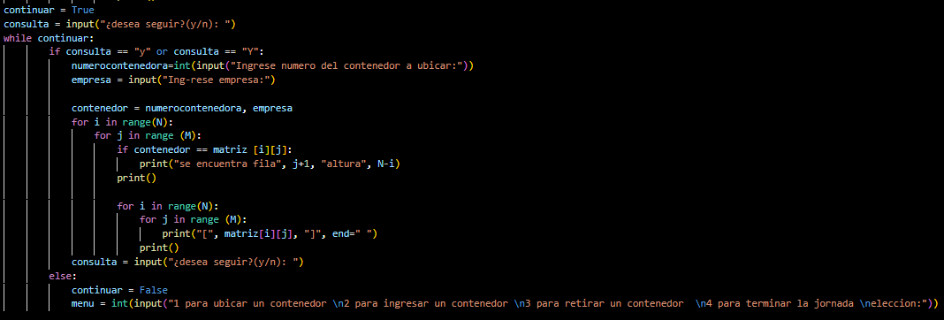Se establece una variable llamada continuar como True, luego se hace una consulta al operador si quiere seguir trabajando en esa opción del menu y dependiendo lo que ingrese el usuario en consulta tomará una de las opciones en el ciclo while si ingresa “y” repetirá la opción de nuevo si no lo devolverá al menu.

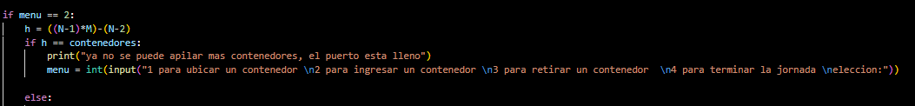Si el usuario escoge 2 lo primero que hará el programa es ver si aun se puede llenar con contenedores el puerto para ello usando h el resultado de la multiplicación de N*M, pero como anteriormente a N le sume 1 se lo debo restar ahora luego esa multiplicación me dará la cantidad de contenedores que puedo poner en todo el pero si lleno no poder hacer movimientos, entonces le debo dejar la cantidad de espacios necesarios para hacer movimientos por lo que le restara la cantidad N pilas que se puede hacer menos 1 pero como a N le había sumado 1 también se lo resto entonces le restaría 2 y ya echo todo esto preguntara si h es igual a la cantidad de contenedores en el puerto en caso de ser así le dirá que el puerto esta lleno y lo devolverá al menu si no seguirá a la siguiente parte.

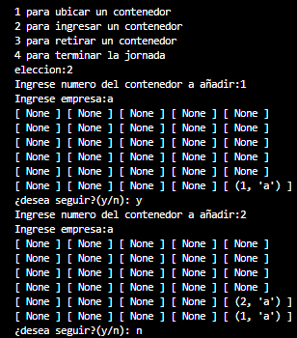Ya pasada la verificación de llenado del puerto podremos ingresar contenedores al puerto, establecí “x” e “y” como dos variables en 1 que me ayudaran a recorrer mi puerto cada que agregué un contenedor. Primero le preguntare a usuario el numero y el nombre de la empresa del contenedor luego con un ciclo for recorreré mi matriz a la primera posición que será N-y como la altura y M-x como la fila (el recorrido comienza de 0 a N-1 si ingresara N solamente diría que estoy fuera de la matriz por lo que le resto 1 a N con la variable “y” y a M con la variable “x”). Cada que se agregue un contenedor a “y” se le sumara 1 y el siguiente contenedor que agregará en la posición N-y, cuando “y” sea igual a N se reseteará a 1 y a “x” se le sumará 1 para pasar a la siguiente fila y a contenedores se le agregará 1, luego de agregar un contenedor imprimirá el estado del puerto.

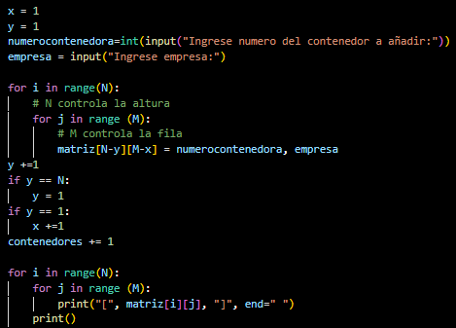

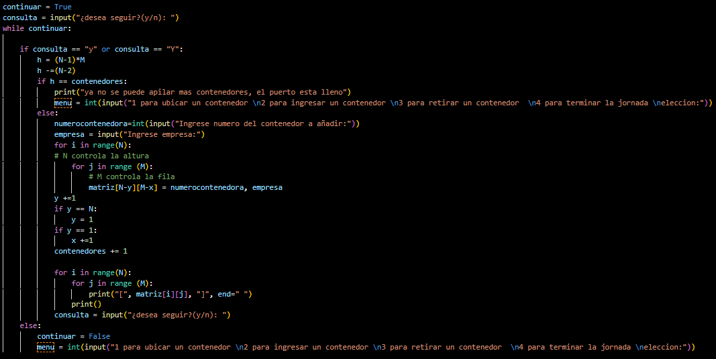Se establece una variable llamada continuar como True, luego se hace una consulta al operador si quiere seguir trabajando en esa opción del menu y dependiendo lo que ingrese el usuario en consulta tomará una de las opciones en el ciclo while si ingresa “y” repetirá la opción de nuevo si no lo devolverá al menu

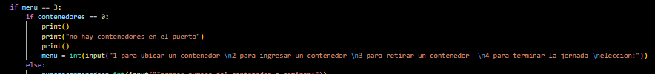En el caso de que en el menu ingrese 3 primero verificara si hay contenedores e el puerto, en caso de que no haya contenedores lo devolvera al menu, en caso de que hayan seguira

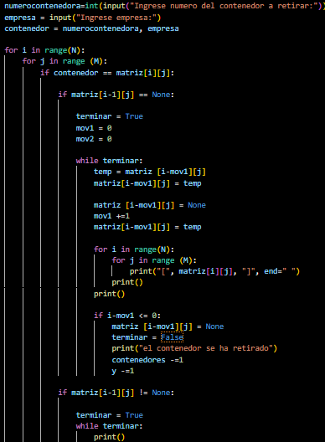Primero pide el numero de la contenedora y su empresa, recorrera la matriz hasta que encuentre la posicion en la que esta la informacion de contenedor, luego preguntara si lo que esta arriba de ese contenedor es none en caso de ser asi entrata al ciclo while y guarda la información en una variable temporal llamada temp luego lo que esta en la posicion inicial lo dejara en none y a mov le sumara 1, para ocupar ese valor en la siguiente posicion(i-mov1), luego muestra el estado del puerto hasta llegar a la posicion maxima que sera i=0, j, cuando i-mov1 sea igual o menor a 0 dejara esa ultima posicion en none y terminara el ciclo while imprimiendo que se ha retirardo el contenedor para luego restarle 1 a la cantidad de contenedores totales en el puerto.